**Grammaire à réviser**



**APERÇU**

brainstorming vocabulaire spécifique les jeunes & l’argent les mots & l’argent gagner de l’argent économie du partage le Bon Marché

débat : d’accord ou pas

AL: Partager des conseils financiers

2

3 - 9

10

11

12 - 16

17

18 - 20

21

OBJECTIFS : 03.01 - 03.02 - 03.03 - 03.04 - 03.05 - 03.06 - 03.07 - 03.08 - 03.09

 les conjugaisons des verbes  l'expression de l'opinion

 l'expression des sentiments, du jugement  donner des conseils: infinitif et impératif

**Vocabulaire +**

 synonymes populaires (p 11)

 expressions sur l’argent (p 11)



**LES FINANCES ET L' ARGENT**

# BY CREAFRENCH

Note des choses / activités qui sont importantes dans ta vie. A gauche, tu notes ce qui est gratuit (p.ex. faire une promenade), à droite ce qui coûte de l'argent (p.ex. manger une glace). Compare ensuite tes notes avec celles de ton voisin / ta voisine et discutez-en.

**1 - Session de brainstorming**



Voici quelques questions qui pourront t'inspirer :

Qu'est-ce que tu préfères faire (avec tes copains, ta famille,...) ? Quelles activités payantes ne pourrais-tu pas laisser tomber ?

Est-ce que ton argent de poche te permet de financer toutes ces activités payantes ?



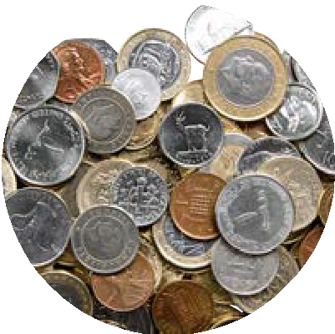........................................................................



**2 - VOC - Comment dit-on ...? Note le mot correct.**

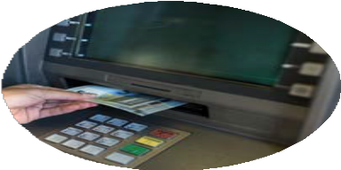........................................................................

........................................................................

........................................................................

........................................................................

1. - le montant qu'on doit à quelqu'un ?



**3 - VOC - Comment appelle-t-on...**

........................................................................................................................................

1. - la capacité d’une entreprise à faire face à la concurrence ?

........................................................................................................................................

1. - la capacité d’un ménage à consommer grâce au revenu dont il dispose ?

........................................................................................................................................

1. - le fait (illégal) d’éviter de payer des impôts ?

........................................................................................................................................

1. - le nombre exprimé en pourcentage, qui est versé par une personne qui a emprunté de l’argent ?

........................................................................................................................................

1. - A l’heure actuelle, de plus en plus d’enfants demandent **de l’argent** plutôt que des cadeaux pour leur anniversaire.



**4 - VOC - Remplace les mots en gras par leur synonyme.**

........................................................................................................................................

1. - Quand on est étudiant, on ne pense pas souvent à **économiser** l’argent gagné avec son job d’étudiant.

........................................................................................................................................

1. - Les couples qui cherchent à acheter une maison s’adressent souvent à leur banque pour

## obtenir un prêt.

........................................................................................................................................

1. - Tu préfères payer par carte ou **en liquide** ?

........................................................................................................................................

1. - Les **comptes d’épargne** d’aujourd’hui ne rapportent plus grand-chose : il vaut mieux choisir un autre type de placement.

........................................................................................................................................

1. - Les entreprises cherchent à réaliser **des bénéfices** et à limiter au maximum …



**5 - VOC - Complète la phrase par le contraire des mots en gras.**

........................................................................................................................................

1. - La production des masques chirurgicaux est **en plein essor** mais qu’en sera-t-il après la crise sanitaire : cette production sera-t-elle … ?

........................................................................................................................................

1. - Au début de la semaine, l’étudiant **retire de l’argent** de son compte : ainsi, il gère mieux ses dépenses. Chaque weekend, ses parents … de nouveau son compte pour la semaine suivante.

........................................................................................................................................

1. - La plupart des gens n’osent pas faire des placements en bourse car ils sont peu **sécurisés** : ils préfèrent l’épargne pour courir moins de …

........................................................................................................................................

1. - Après des années de **hausses** dans les dépenses de santé, les hôpitaux doivent maintenant effectuer des … budgétaires.

........................................................................................................................................

1. - avare - généreux - économe



**6 - VOC - Chasse l'intrus et explique ton choix.**

........................................................................................................................................

1. - salaire - revenu - job - smic

........................................................................................................................................

1. - prendre un crédit - emprunter de l’argent - s’endetter - rembourser

........................................................................................................................................



**7 a - (geld) beheren =** ...................................................................



**7 - VOC - Comment dit-on en français? Conjugue correctement les verbes!**

 Wij beheren ons geld goed. ........................................................................................................

 Wie heeft jouw geld beheerd ? ....................................................................................................

 Jullie zullen het geld van jullie kinderen beheren. .......................................................................

**7 b - betalen =** ...................................................................

 Ik betaal zelden cash. .................................................................................................................

 We zullen met de kaart betalen. ..................................................................................................

 Jullie betaalden altijd te veel. .....................................................................................................

**7 c - financieren =** ...................................................................

 Laten we zijn reis financieren. .....................................................................................................

 Ik financierde vroeger vele projecten. ........................................................................................

 Hij financiert mijn start-up. ...........................................................................................................

1. - le budget → budgétaire



**8 - Trouve l'adjectif dérivé du mot donné et utilise-le ensuite dans une phrase logique. Suis l'exemple!**

A cause de la crise il sera très difficile pour les ministres d'atteindre un équilibre budgétaire.

1. - les finances → ...............................................

...........................................................................................................................................................

...........................................................................................................................................................

1. - le fisc → ...............................................

...........................................................................................................................................................

...........................................................................................................................................................

1. - la monnaie → ...............................................

...........................................................................................................................................................

...........................................................................................................................................................

1. - la banque → ...............................................

...........................................................................................................................................................

...........................................................................................................................................................

précaire - job - gagner

........................................................................................................................................

........................................................................................................................................

........................................................................................................................................

........................................................................................................................................

........................................................................................................................................



**9 - VOC - Invente des phrases logiques en utilisant les mots donnés et en tenant compte du contexte demandé. (20 à 40 mots)**



achat - prix élevé - dépenser

........................................................................................................................................

........................................................................................................................................

........................................................................................................................................

........................................................................................................................................

........................................................................................................................................

pouvoir d’achat - crise - épargner

........................................................................................................................................

........................................................................................................................................

........................................................................................................................................

........................................................................................................................................

........................................................................................................................................

# Ma French Bank lance le compte bancaire WeStart pour les 12-17 ans

**10 - Lis le texte et réponds aux questions à la page suivante. Souligne les mots-clés!**

*La banque 100 % mobile Ma French Bank, filiale de la Banque Postale, lance sa nouvelle offre : le compte WeStart dédié aux ados. Hyper-connectée, la génération Z doit pouvoir prendre son envol tout en rassurant les parents. Composé d’une carte Visa et d’une App multi-services, le compte bancaire WeStart permet aux ados de gérer leur argent de poche en sécurité, et en liberté.*

Pour 2 euros par mois, grâce au compte bancaire WeStart et avec sa carte bancaire pour les jeunes, gérer son argent de poche devient un jeu d’enfant… responsable et autonome. Les six premiers mois sont offerts pour toute souscription jusqu’au 24 janvier 2021.

## WeStart, le compte bancaire des ados en phase avec leur temps

Ma French Bank propose WeStart, un compte mobile associé à une carte Visa internationale. Avec elle, les ados peuvent payer sans contact jusqu’à 50 euros. Le compte WeStart est compatible avec les paiements mobiles via Samsung Pay et Apple Pay. La carte bancaire permet également d’effectuer des paiements et retraits sans frais dans le monde entier.

Le compte WeStart, c’est aussi une app mobile qui permet de suivre en temps réel ses dépenses.

Les parents ne s’étonneront plus d’entendre leurs ados s’écrier : « Dis

donc, ça part vite ce mois-ci ! » Pour apprendre à gérer leur argent de poche, l’App met à disposition de ses jeunes clients des tutos vidéo ludiques et pédagogiques. Il y est aussi possible de bloquer temporairement sa carte sur l’application en cas de perte. Si elle réapparaît par magie au fond d’une poche, l’ado peut la débloquer… Autre bonne nouvelle : le mineur peut directement rembourser un ami ou un cousin grâce au virement par SMS. Elle est pas belle, la vie ?

## Les parents rassurés

Tout en assurant une prise d’autonomie à leurs enfants, le compte WeStart met aussi à disposition des parents plusieurs fonctionnalités de gestion, réunies dans un espace qui leur est entièrement dédié. Grâce à l’App, les parents peuvent en effet garder un œil sur les dépenses de leur ado, alimenter son compte par des virements ponctuels ou réguliers, définir avec lui un plafond. En cas de perte, ils peuvent aussi faire opposition d’un simple clic. Pour ouvrir un compte bancaire WeStart, rien de plus simple : l’ouverture s’effectue en ligne ou dans l’un des 3 000 bureaux de poste commercialisant l’offre.

## Ma French Bank, une banque qui simplifie la vie

Avec le compte WeStart, Ma French Bank conforte « son rôle de banque mobile de confiance, proche des gens et en adéquation avec l’évolution de la société. Nous répondons à une attente du marché en offrant la possibilité à tous les ados, quelle que soit la banque de leurs parents, d’ouvrir un compte 100 % mobile, pratique et sécurisé », affirme Alice Holzman, directrice générale de Ma French Bank.

Cette néobanque 100 % mobile a ainsi pour cœur de cible les jeunes : des personnes hyper- connectées, en quête d’autonomie et de services pratiques.

Source:<https://www.huffingtonpost.fr/entry/ma-french-bank-lance-le-compte-bancaire-westart-pour-les-12-17-ans_fr_5fd1f397c5b68ce1718593b7>

1. - De quel type de texte s'agit-il?

...........................................................................................................................................................

...........................................................................................................................................................

1. - Quel sont tous les avantages de ce compte bancaire?

...........................................................................................................................................................

...........................................................................................................................................................

...........................................................................................................................................................

...........................................................................................................................................................

3. Pour quelles raisons aimerais-tu avoir un tel compte?

...........................................................................................................................................................

...........................................................................................................................................................

...........................................................................................................................................................

...........................................................................................................................................................



Observe les infos suivantes et commente les chiffres en utilisant les expressions proposées. N'oublie pas de généraliser les chiffres! Consulte ton voc de base si nécessaire.

Et dans ta classe, avez-vous la même expérience avec l'argent de poche que les Français?

**Les parents français et l'argent de poche:**

 **43%** des parents donnent de l'argent de poche à leurs enfants

 **29%** des parents rémunèrent leur(s) enfant(s) pour des petites tâches ménagères du quotidien (faire son lit, mettre la table, plier le linge,...) **MAIS 70%** y sont radicalement opposés.

 **La moitié** des parents rémunèrent des tâches ponctuelles (peinture, entretien du jardin, bricolage,...)

 **9 ans** est l'âge moyen de la mise en place de l'argent de poche

 **€47** est le montant mensuel moyen

€2 / semaine avant 5 ans

€5 / semaine entre 5 et 10 ans

€10 / semaine entre 10 et 15 ans

€20 / semaine pour les plus de 15 ans

*Chiffres et infos La voix du nord 2019*

**11 - Les jeunes et l'argent**

**Pour exprimer tes sentiments / ton jugement:**

je suis étonné(e) que... je suis choqué(e) que... je trouve (a)normal que... il est incroyable que...

il est choquant que... **+ subjonctif**

il est étonnant que... il est logique que...

il est dommage que... ça me choque que... c'est fou que...

..............................................................................................................................................................



..............................................................................................................................................................

..............................................................................................................................................................

..............................................................................................................................................................

..............................................................................................................................................................

**12 A** - Il existe plusieurs **expressions populaires** pour parler d'argent. En voici quelques-unes! Indique celles que tu connaissais déjà. En connais-tu encore d'autres?



**12 - Les mots et l'argent**

***du pognon***

***du grisbi***

***de l'oseille***

***du blé***

***du fric***

***du flouze***

***de la thune***

***de la caillasse***

***du pèze***

***du cash***

***du zeyo***

***des pépètes***

## 12 B - Retrouve maintenant les sens des expressions suivantes en les reliant avec leur explication.

1. Jeter l'argent par les fenêtres
2. Être plein aux as
3. Coûter la peau des fesses
4. En avoir pour son argent
5. Garder une poire pour la soif

a - Epargner, économiser.

b - Dépenser sans compter, gaspiller.

c - Ne pas être déçu de son achat.

d - Coûter très cher.

e - Avoir beaucoup d'argent.

|  |  |  |  |  |
| --- | --- | --- | --- | --- |
| 1 | 2 | 3 | 4 | 5 |
| ... | ... | ... | ... | ... |

**13 A** - Lis le texte (pages 13-14) et réponds aux questions suivantes.

**13 - Les jobs d’étudiants qui paient le mieux**

1. - Trouve dans le texte des synonymes pour les mots / expressions suivant(e)s:  bien "payé" = bien ..................................................

 donner des cours = des cours

 faire des achats = des achats

 les jours de fête = les jours ........................................................

 travailler = (populaire)

 riche = .............................................................

 taguer = .................................................................

1. - Lequel des jobs proposés te semble le plus intéressant financièrement? Explique.

...........................................................................................................................................................

...........................................................................................................................................................

1. - Lequel des jobs proposés te semble avoir le contenu le plus varié? Explique.

...........................................................................................................................................................

...........................................................................................................................................................

1. - Lequel des jobs proposés ne voudrais-tu jamais faire? Explique.

...........................................................................................................................................................

...........................................................................................................................................................

1. - Lequel des jobs proposés aimerais-tu le plus faire? Explique.

...........................................................................................................................................................

...........................................................................................................................................................



**Quels sont les jobs étudiants qui paient le mieux?**

**Décrocher un boulot bien rémunéré est évidemment le rêve de tout étudiant. Mais encore faut-il trouver ce job en or. Nous te proposons quelques pistes à explorer!**

**Jouer au client mystère**

Depuis plusieurs années, les enseignes font appel à des "faux clients" pour évaluer la qualité des services proposés en magasin. Le client mystère dispose d'un budget afin d'effectuer des achats (dans certains cas on a même le droit de garder ce qu'on a acheté !). Il faudra compter une vingtaine de minutes pour passer en boutique et prévoir ensuite le temps pour répondre à toute une série de questions concernant l'expérience client. Ce job permet de gagner jusqu'à

€15/h.

**Travailler pour une grosse boîte**

Si tu arrives à te faire engager par une grande entreprise, tu pourras en principe attendre un salaire plus élevé. Ainsi, dans le domaine bancaire, pharmaceutique ou chimique, tu peux gagner jusqu’à 14€/h.

**Dispenser des cours particuliers**

De plus en plus d'étudiants mettent leur talent au service d'autres jeunes, que ce soit via des cours de langues, de maths, de sciences ou même de dessin. Au niveau des horaires, c'est pratique, car la plupart des sessions ont lieu le soir ou pendant le weekend. Côté rémunération, on constate d'énormes différences allant de €20/h à

€60/h. Plusieurs plateformes comme Superprof ou Gostudent permettent de trouver facilement des élèves.

**Travailler à horaires décalés**

Travailler la nuit, le weekend ou les jours fériés peut dans certains cas permettre de doubler, voire même tripler, le salaire initial. Evidemment, il faudra se montrer flexible et être prêt à décaler ses heures de sommeil.

rémunéré : payé

une enseigne: een keten

engager: in dienst nemen

travailler à horaires décalés: nachtdienst, weekendwerk doen (niet-standaard werkuren)



Mais si ton but est plutôt de t'amuser en bossant, voici trois exemples de jobs originaux qui ont tout pour plaire.

**Faire du cat-sitting / dog-sitting**

Que penses-tu de l'idée d'être rémunéré pour câliner des chats ou te promener avec un chien? Trop beau pour être vrai? Pourtant, c'est un réel métier qui est de plus en plus populaire. Alors, si tu aimes les animaux, n'hésite pas à proposer tes services directement aux propriétaires ou via des plateformes.

**Embarquer sur un Yacht**

Partir en vacances sans te ruiner ? C'est possible, en devenant membre du personnel de cabine d’un Yacht privé pendant l’été. Pour être engagé, il faut en général savoir parler anglais et avoir le sens du service afin de pouvoir satisfaire les désirs des clients fortunés. Tu pourras gagner jusqu’à €2500 par mois et découvrir des paysages à couper le souffle !

**Regarder Netflix**

C'est sans doute le rêve de nombreux jeunes: être payé pour regarder Netflix. Mais est-ce vraiment aussi simple? Oui, même s'il faut évidemment avoir une passion pour les films et les séries. Le job consiste, en effet, à regarder les programmes disponibles sur la plateforme de streaming en vue de leur attribuer un tag ou les diviser en différentes catégories pour faciliter les recherches des utilisateurs. En plus, cela permet de voir en avant-première les films et séries qui viendront enrichir la plateforme. Sur son site, Netflix publie régulièrement des annonces pour trouver des candidats, alors reste attentif !

câliner: strelen, verzorgen

embarquer sur : aan boord gaan van

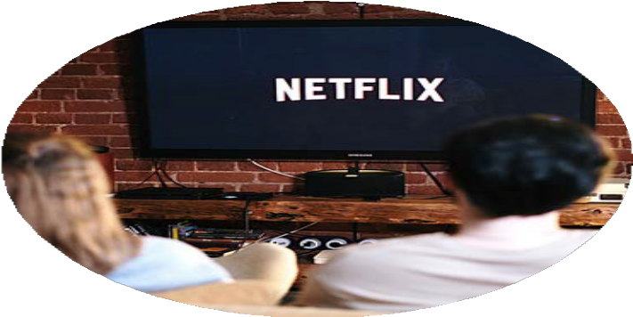

## 13 B - Découvre maintenant les jobs étudiants que tu peux faire en ligne. Regarde [la vidéo](https://www.youtube.com/watch?v=DHb7GFaxCwc) dans laquelle Ines t'explique les différentes options.



1 - De quoi a-t-on besoin pour faire un job étudiant en ligne?  ........................................................................................

 ........................................................................................

 ........................................................................................

2 - Quels sont les principaux avantages des jobs étudiants en ligne?  ........................................................................................

 ........................................................................................

 ........................................................................................

3 - Cite les 3 jobs présentés par Ines, explique en quoi consiste chaque job (quelles sont les tâches) et résume quelles sont les qualités requises pour pouvoir le faire.

**JOB 1** = .............................................................................................................................................

Tâches à accomplir: ..........................................................................................................................

Qualités requises: ..............................................................................................................................

**JOB 2** = .............................................................................................................................................

Tâches à accomplir: ..........................................................................................................................

Qualités requises: ..............................................................................................................................

**JOB 3** = .............................................................................................................................................

Tâches à accomplir: ..........................................................................................................................

Qualités requises: ..............................................................................................................................

4 - Quels mots populaires Ines utilise-t-elle pour dire...?  le travail = .................................................

 l'entreprise = .............................................

## 13 C - Si je gagnais 130 millions d'euros à (l')EuroMillions...

Regarde [la pub suivante](https://www.youtube.com/watch?v=_qwXqQ9tSZo&t=4s) et note les réponses des différentes personnes. Que feraient-ils avec 130 millions d'euros? Rapporte leurs paroles en utilisant le discours indirect. Si nécessaire, consulte les explications en ligne.



La jeune fille aux cheveux bouclés a dit que ..................................................................................... Elle a ajouté que ................................................................................................................................

La jeune fille aux cheveux raides et foncés ....................................................................................... Elle ....................................................................................................................................................

Le jeune homme, chemise à pois blancs .......................................................................................... Il .........................................................................................................................................................

Le jeune homme au polo bleu ........................................................................................................... Il .........................................................................................................................................................

Le jeune homme au t-shirt rouge ......................................................................................................

## Et toi, tu ferais quoi si tu gagnais 130 millions d'euros?

**Formule 5 phrases en utilisant la structure de l'hypothèse avec "si".**

**Si je gagnais** 130 millions d'euros à (l')EuroMillions ...

 je .................................................................................................................................................

 je .................................................................................................................................................

 je .................................................................................................................................................

 je .................................................................................................................................................

 je .................................................................................................................................................



**Souviens-toi de la structure:**

**"si + imparfait , conditionnel présent" (hypothèse irréalisable pour le moment)**

## Dans [la vidéo suivante](https://www.youtube.com/watch?v=AYKpZZ-h4vU), on t'explique de quoi il s'agit! Regarde-la attentivement et réponds après aux questions.

**14 - L'économie collaborative / de partage**



1 - Explique et compare les concepts suivants :

 le don = .......................................................................................................................................

 la vente = ...................................................................................................................................

 le prêt = .......................................................................................................................................

 le troc = .......................................................................................................................................

2 - Dans quels domaines pratique-t-on l'économie collaborative?

...........................................................................................................................................................

3 - Liste les avantages et les désavantages de ce type d'économie.

Avantages:

 ...................................................................

 ...................................................................

 ...................................................................

 ...................................................................

Désavantages:

 ...................................................................

 ...................................................................

 ...................................................................

 ...................................................................

4 - Compare maintenant ces avantages et ces désavantages. Quelle est ton opinion concernant l'économie collaborative? Rédige un paragraphe (5 à 8 phrases) dans lequel tu exposes ton avis.

...........................................................................................................................................................

...........................................................................................................................................................

...........................................................................................................................................................

...........................................................................................................................................................

...........................................................................................................................................................



## Partons à la découverte de ce magasin mythique!

**15 - Le Bon Marché à Paris**



**15 A Regarde** [**la vidéo**,](https://youtu.be/rswoEUfqk5M?si=AxFwPlGq3HDFcc56) [**“Le Bon Marché : temple du bon goût parisien” (Karambolage -**](https://youtu.be/rswoEUfqk5M?si=AxFwPlGq3HDFcc56)[**ARTE)**](https://youtu.be/rswoEUfqk5M?si=AxFwPlGq3HDFcc56)**.**

1 - Compare "les petits commerces" aux "magasins de nouveautés"

Petits commerces :

 ...................................................................

 ...................................................................

 ...................................................................

 ...................................................................

Magasins de nouveautés :

 ...................................................................

 ...................................................................

 ...................................................................

 ...................................................................

2 - Explique de quelle façon Aristide Boucicaut a révolutionné la vente et le commerce?

 les prix : .......................................................................................................................................

 les articles vendus : .....................................................................................................................

 le magasin / bâtiment : ................................................................................................................

 la promotion : ..............................................................................................................................

 la vente à distance : ....................................................................................................................

 le slogan : ....................................................................................................................................

3 - Le personnel du Bon Marché était assez bien protégé pour l'époque (19e siècle). Explique.

 la durée de travail : ......................................................................................................................

 la rémunération : .........................................................................................................................

 la santé : ......................................................................................................................................

 la retraite : ...................................................................................................................................

4 - Explique pourquoi le nom du magasin est aujourd'hui assez ironique.

...........................................................................................................................................................

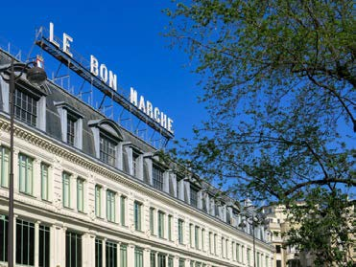

## 15 B - L'histoire du Bon Marché a été magnifiquement décrite par Emile Zola dans "Au bonheur des dames" (1883).

Le roman se situe dans un contexte réaliste et historique : celui de l'exode rural, au 19e siècle, au cours duquel beaucoup de familles de la campagne sont venues à Paris pour essayer d'y trouver du travail. Zola y évoque aussi le capitalisme : l'énorme magasin symbolise les débuts de la production de masse liée à la révolution industrielle.

Voici un extrait (Chapitre 9). Lis-le et **souligne toutes les techniques commerciales** que met en place Mouret. Réponds ensuite aux questions à la page suivante.

Mouret avait l'unique passion de vaincre la femme. Il la voulait reine dans sa maison, il lui avait bâti ce temple, pour l'y tenir à sa merci. C'était toute sa tactique, la griser d'attentions galantes et trafiquer de ses désirs, exploiter sa fièvre. Aussi, nuit et jour, se creusait-il la tête, à la recherche de trouvailles nouvelles. Déjà, voulant éviter la fatigue des étages aux dames délicates, il avait fait installer deux ascenseurs, capitonnés de velours. Puis, il venait d'ouvrir un buffet, où l'on donnait gratuitement des sirops et des biscuits, et un salon de lecture, une galerie monumentale, décorée avec un luxe trop riche, dans laquelle il risquait même des expositions de tableaux. Mais son idée la plus profonde était, chez la femme sans coquetterie, de conquérir la mère par l'enfant ; il ne perdait aucune force, spéculait sur tous les sentiments, créait des rayons pour petits garçons et fillettes, arrêtait les mamans au passage, en offrant aux bébés des images et des ballons. Un trait de génie que cette prime des ballons, distribuée à chaque acheteuse, des ballons rouges, à la fine peau de caoutchouc, portant en grosses lettres le nom du magasin, et qui, tenus au bout d'un fil, voyageant en l'air, promenaient par les rues une réclame vivante !

La grande puissance était surtout la publicité. Mouret en arrivait à dépenser par an trois cent mille francs de catalogues, d'annonces et d'affiches. Pour sa mise en vente des nouveautés d'été, il avait lancé deux cent mille catalogues, dont cinquante mille à l'étranger, traduits dans toutes les langues. Maintenant, il les faisait illustrer de gravures, il les accompagnait même d'échantillons, collés sur les feuilles. C'était un débordement d'étalages, le Bonheur des Dames sautait aux yeux du monde entier, envahissait les murailles, les journaux, jusqu'aux rideaux des théâtres. Il professait que la femme est sans force contre la réclame, qu'elle finit fatalement par aller au bruit. Du reste, il lui tendait des pièges plus savants, il l'analysait en grand moraliste. Ainsi, il avait découvert qu'elle ne résistait pas au bon marché, qu'elle achetait sans besoin, quand elle croyait conclure une affaire avantageuse ; et, sur cette observation, il basait son système des diminutions de prix, il baissait progressivement les articles non vendus, préférant les vendre à perte, fidèle au principe du renouvellement rapide des marchandises. Puis, il avait pénétré plus avant encore dans le coeur de la femme, il venait d'imaginer les rendus, un chef d'oeuvre de séduction jésuitique. "Prenez toujours, madame : vous nous rendrez l'article, s'il cesse de vous plaire." Et la femme, qui résistait, trouvait-là une dernière excuse, la possibilité de revenir sur une folie: elle prenait, la conscience en règle. Maintenant, les rendus et la baisse des prix entraient dans le fonctionnement classique du nouveau commerce.

tenir à sa merci: in zijn greep houden griser: bedwelmen, opwinden

un échantillon: een staaltje

revenir sur une folie: terugkomen op een overdreven aankoop

1. - Décris les nouvelles techniques de vente en rapport avec les aspects suivants:

 lieu magnifique : ..........................................................................................................................

 publicité : .....................................................................................................................................

 attentions pour attirer les clientes : .............................................................................................

1. - Explore la critique qui se cache dans l'extrait:

 manipuler : ..................................................................................................................................

 profiter de la naïveté: ..................................................................................................................

1. - Cite pour finir 4 techniques commerciales "modernes" qui sont utilisées par Mouret.

...........................................................................................................................................................

...........................................................................................................................................................

...........................................................................................................................................................

...........................................................................................................................................................

Cet extrait de "Au Bonheur des Dames" d'Emile Zola a une double fonction : à travers la description il veut **renseigner le lecteur** sur le nouveau commerce, mais aussi **critiquer les techniques de vente utilisées**, qui sont à la limite de l’honnêteté. Zola admire le génie commercial de Mouret, mais il désapprouve toutefois sa volonté de gagner de l'argent à tout prix.

Dans les supermarchés aussi, il faut faire attention aux arnaques! L'équipe de "On n'est pas des pigeons" nous montre 10 pièges à éviter dans [**cette vidéo,**](https://youtu.be/udmsQ8Th8Kk?si=VH0-HV-xceVBLw6K)[**Top 10 des arnaques au**](https://youtu.be/udmsQ8Th8Kk?si=VH0-HV-xceVBLw6K)[**supermarché #ONPDP**](https://youtu.be/udmsQ8Th8Kk?si=VH0-HV-xceVBLw6K)



Cite les 3 techniques qui te choquent le plus:

 .....................................................................................................................................................

 .....................................................................................................................................................

 .....................................................................................................................................................

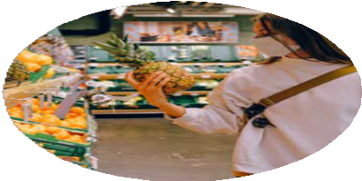

Débat: Commente les idées suivantes en formulant des arguments et en donnant des exemples concrets. Sers-toi des expressions pour t'exprimer à l'oral.



**16 - Je m'exprime - D'accord ou pas?**

## Les idées à commenter:

1. - L'argent ne fait pas le bonheur.
2. - Les sportifs de haut niveau sont trop payés.
3. - Les transports en commun devraient être gratuits pour tout le monde.
4. - Les vêtements de marque valent leur prix.
5. - Il faut créer une pièce de 5 euros.
6. - Donner de l'argent n'est pas la même chose qu'offrir un cadeau.
7. - Les sommes mises en jeu à EuroMillions sont immorales.
8. - Il faut introduire le revenu universel.
9. - Il est possible de bien vivre sans avoir beaucoup d'argent.
10. - Il vaut mieux être radin que dépensier.
11. - Le fast food devrait être plus cher et le bio moins cher.
12. - Les personnes très riches (aux plus gros revenus) devraient payer plus d'impôts.
13. - Il faut introduire des cours de gestion financière à l'école.



Jusqu’ici nous avons exploré plusieurs aspects de l'argent : comment en gagner, comment le dépenser, comment éviter les arnaques,...

**17 - Les questions d’argent**

Pour certains, l'argent est une condition au bonheur alors que d'autres pensent le contraire. En tout cas, il est clair que c'est un vaste sujet qui fera toujours débat.

Voilà pourquoi tu vas t'imaginer journaliste et écrire un article dans lequel tu donneras des conseils et des astuces autour d'une question spécifique, p.ex. " 10 conseils pour faire des économies en tant qu'étudiant".

## 17 A - Dix conseils pour...

Observe pour commencer les titres d'articles sur l'argent. Quels articles aimerais-tu lire? Et lesquels ne t'attirent pas du tout? Explique aussi pourquoi.



***10 trucs que les gens riches font pour économiser de l'argent***

***10 astuces de couples pour calmer les discussions d'argent***

***Argent de poche. Combien en donner à votre enfant et à quel âge? 10 conseils***

***10 rituels pour attirer la richesse***

***Gérer ses comptes: 10 conseils pour mieux gérer son argent***

***Est-il possible de mettre de côté chaque mois, même avec un budget serré? 10 conseils pour réussir à le faire***

***10 simples façons de gagner de l'argent sans travail (par une ex sans-abri)***

**10 conseils: changer son argent en voyage**

**Mes 10 conseils pour économiser de l'argent sur les courses**

**Les 10 meilleurs conseils pour économiser de l'argent pour le Black Friday**

## 17 B - Petit rappel - Formuler des conseils: l’infinitif ou l’impératif

Te souviens-tu des deux façons pour formuler des conseils en français? Observe les conseils suivants qui sont formulés de deux façons différentes :

Conseils pour étudier efficacement: établir ses priorités

choisir un lieu agréable revoir ses notes

éviter les distractions prendre des pauses se récompenser

Conseils pour étudier efficacement: établissez vos priorités choisissez un lieu agréable revoyez vos notes

évitez les distractions prenez des pauses récompensez-vous

On utilise ............................................

et on met l'adjectif possessif à la

. personne.

On utilise ............................................

et on met l'adjectif possessif à la

. personne.

## Utilise la forme alternative pour formuler les conseils. Attention aux phrases négatives!

1. - Ne pas laisser un mauvais moment gâcher sa journée.

.................................................................................................................................................

1. - Achetez des fruits et légumes de saison.

.................................................................................................................................................

1. - Mettre tous les mois €10 de côté.

.................................................................................................................................................

1. - Ne pas sortir sans masque.

.................................................................................................................................................

1. - Voyagez léger.

.................................................................................................................................................

1. - N'achetez pas de brol.

.................................................................................................................................................

1. - Se reposer à temps.

.................................................................................................................................................

1. - Ne tondez pas la pelouse avant le mois de mai.

.................................................................................................................................................

1. - Être curieux de tout.

.................................................................................................................................................

1. - Avoir toujours un plan B.

.................................................................................................................................................

## 17 C - [Infographie - le budget loisirs](https://www.sofinco.fr/sofinscope/les-francais-leur-budget-loisirs-2020.htm)

**Observe** [**l'infographie en ligne**](https://www.sofinco.fr/sofinscope/les-francais-leur-budget-loisirs-2020.htm) **et relève les 5 infos qui te semblent les plus pertinentes.**

1 - Note ici 5 infos pertinentes en généralisant les chiffres. Consulte la grammaire et ton voc de base pour réviser les expressions de quantité.

 ........................................................................................................................................

........................................................................................................................................

........................................................................................................................................

........................................................................................................................................

........................................................................................................................................

2 - Imagine maintenant que tu doives écrire un article dans lequel tu donnes **des conseils pour mieux gérer le budget loisirs**. Ecris 5 conseils que tu pourrais donner.

 ........................................................................................................................................

........................................................................................................................................

........................................................................................................................................

........................................................................................................................................

........................................................................................................................................

3 - Note pour finir 3 sujets d'argent pour lesquels il te semble intéressant de formuler des conseils.

........................................................................................................................................

........................................................................................................................................

........................................................................................................................................



**Activité langagière: Partager des conseils financiers**



Il s’agira d’écrire un texte **instructif** dans lequel tu partages des conseils et astuces pratiques. Tu peux travailler seul ou en (petit) groupe, selon les instructions de ton professeur.

1. - Choix de sujets :

10 conseils pour partir en vacances sans dépenser trop d'argent 10 conseils pour réduire son budget vêtements

10 conseils pour faire des économies sur le budget des courses 10 conseils pour profiter des festivals d'été sans se ruiner

10 conseils pour s'amuser sans dépenser beaucoup d'argent 10 conseils pour ne pas se faire arnaquer sur Internet

10 conseils pour se lancer dans le commerce collaboratif

10 conseils pour gagner un max d'argent en un minimum de temps

...

1. - Pour commencer, tu vas t'informer sur ton sujet pour trouver des idées et des astuces à partager. Il faudra en trouver 10 qui soient à la fois pratiques et pertinentes.
2. - Choisis le public auquel tu t’adresses (des étudiants ? des adultes ? des personnes qui gagnent peu d'argent ? des personnes fortunées? ).
3. - Construis ton texte autour de tes 10 astuces (il faudra aussi les expliquer à chaque fois!), et n'oublie pas de formuler un titre accrocheur ainsi que de formuler une introduction et une conclusion.
4. - Pense à correctement formuler tes conseils (impératif ou infinitif), emploie les connecteurs logiques et chronologiques pour structurer ton texte et utilise le nouveau vocabulaire appris. Ajoute au minimum une expression imagée sur l'argent comme par exemple, "jeter l'argent par les fenêtres".
5. - Corrige ton texte sur [bonpatron.com](https://bonpatron.com/) .
6. - EXTRA: cherche ou crée une illustration originale pour accompagner l'article!

**GRILLE D'ÉVALUATION**

**Pas maîtrisé**

**Insuffisant**

**Assez bien**

**Parfait**

**score**

**RÉALISATION DE LA TÂCHE - CONTENU**

**Conditions de réussite:** 10 conseils - texte - **pas d'IA**

* infos pertinentes: astuces pratiques et clairement expliquées
* travail original
* texte soigné

**5 points /5**

**ADÉQUATION SOCIOLINGUISTIQUE**

**Conditions de réussite:** registre adapté

* emploi correct de "vous" ou “tu” selon la cible
* expressions adaptées à la situation

**3 points /3**

**NIVEAU LINGUISTIQUE - GRAMMAIRE:**

**Conditions de réussite:** pas d'erreurs fréquentes, pas de fautes aux verbes zéro excuse et indisp.

* grammaire maîtrisée - niveau B1 ("écrit")
* verbes zéro excuse et indispensables
* emploi de l’iinfinitif ou impératif
* emploi des connecteurs

**5 points**

**/5**

**NIVEAU LINGUISTIQUE - VOCABULAIRE:**

**Conditions de réussite:** pas d'erreurs fréquentes

* vocabulaire riche et précis (argent, épargne)
* orthographe correcte

**5 points**

**/5**

**TOTAL: /18**

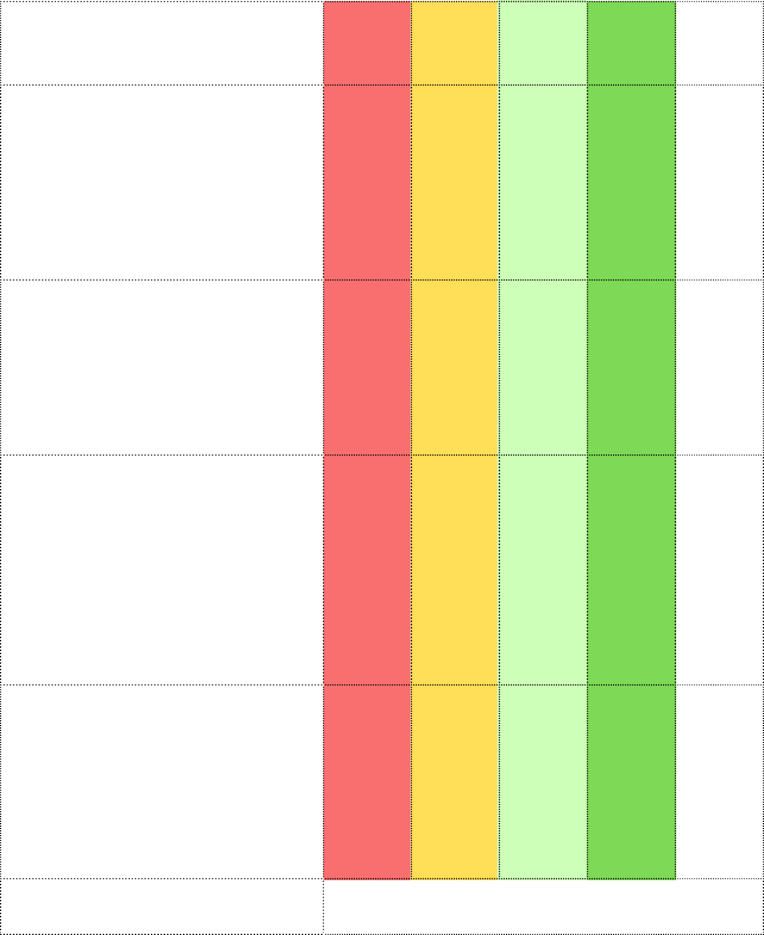*Si les conditions de réussite ne sont pas remplies, l'élève ne peut pas obtenir la moitié sur cette partie! Il s'agit d'un travail créatif et personnel; l'utilisation de l'IA n'est pas autorisée pour cet exercice.*



**Commentaires et feedback:**

...........................................................................................................................

...........................................................................................................................

...........................................................................................................................

...........................................................................................................................

...........................................................................................................................

26

**Bingo**

**Les finances & l'argent**

**Mots clés**

**Mots clés**

**Mots clés**

**Grammaire pratique**

**Idées à**

**commenter**

|  |  |  |  |  |
| --- | --- | --- | --- | --- |
| l ' argent ( de poche) / les  sous / le f r ic / la thune | être avare  ↔  être généreux | le compte en banque - le  compte  d' épargne - le taux d' intérêt | l ' expression de l ' opinion : je pense /  t rouve que + indicatif | Tous les jeunes devraient faire un job étudiant pour  comprendre la valeur de  l ' argent |
| dépenser -  être dépensier  - jeter l ' argent par les  fenêtres | investir - placer son  argent - faire f ructifier son argent | effectuer des paiements en l igne - payer sans contact | l ' expression des  sentiments : je suis étonné( e) que / je t rouve étrange que + subjonctif | Mon job  étudiant idéal serait . . . |
| économiser / épargner /  faire des  économies - être économe | f inancer un projet / ses études - des problèmes  f inanciers - le f inancement | payer cash / en espèces | l ' expression de la quantité | Avantages et désavantages de l ' économie du partage |
| gagner de l ' argent /  recevoir un salaire / avoir des revenus | payer des impôts - la TVA | la crise  f inancière - la baisse du pouvoir  d' achat | l ' expression de  l ' hypothèse | 5 conseils à un ami qui veut mettre  plus d' argent de côté |
| emprunter - l ' emprunt  ↔  prêter - le prêt | gérer son argent -  la bonne / mauvaise gestion | les moyens f inanciers - les  ressources f inancières | l ' impératif et l ' infinitif pour donner  des conseils | Je raconte une arnaque dont j ' ai été  victime |

27